
研究生学位论文开题报告

报告题目 基于Mamba状态空间模型的
股票价格预测方法研究
学生姓名 学号
指导教师 职称
学位类别
学科专业
研究方向
研究所（院系）
填表日期

中国科学院大学制
一、简况
1、研究生简况
姓名 |  |  | 性别 | 男 | 出生日期 |  | 1995.12.19
入学日期 | 2024.08 |  |  | 学号
本科毕业时间 |  | 2019.08 |  | 本科毕业院校
2、课题简况
开题题目 | 基于Mamba状态空间模型的股票价格预测方法研究
研究方向 | 模式识别与机器学习
类型 | 研究类 □ 研发类 □ 开发类 □ 管理类
来源 | 自带项目 □学院推荐项目 □ 其他
3、开题报告摘要
摘要
股票价格预测作为金融时间序列分析中的经典难题，长期以来受到学术界与工业界的广泛关注。由于市场受宏观政策、投资者情绪及突发事件等多重因素影响，股价呈现出显著的非线性、非平稳与高噪声特征，传统统计模型难以捕捉其复杂动态。近年来，以Transformer为代表的深度学习模型通过自注意力机制提升了序列建模能力，但其计算复杂度随序列长度呈二次增长，在实时交易与长序列预测场景中面临较大瓶颈。2024年，选择性状态空间模型（Selective State Space Model，简称S6或Mamba）被提出，以线性复杂度实现了与Transformer相当的序列建模性能，为高效处理长程依赖提供了新思路。然而，Mamba在金融时间序列预测领域的应用尚处于起步阶段，现有研究多为单向扫描结构，且对多股票间隐含关联的挖掘不足。
本文拟在MambaStock[1]等已有工作的基础上，构建一种面向股票价格预测的双向选择性状态空间模型。通过引入双向扫描机制，同时捕捉序列前向与后向的依赖关系；设计轻量化的跨股票注意力模块，以较低计算成本建模多股票间的特征关联；并探索基于市场波动率的自适应训练策略，增强模型在不同行情下的稳定性。实验拟以沪深300成分股2019—2025年的日频行情数据为基础，与Transformer、MambaStock等基线模型进行对比，验证所提方法在预测精度与计算效率上的综合优势。本研究旨在拓展状态空间模型在金融领域的应用边界，为轻量化量化交易系统的构建提供可行的技术路径。
关键词： 股票价格预测，Mamba，状态空间模型，双向选择性扫描，跨股票注意力，金融时间序列

二、论文选题的目的和意义
2.1 研究背景与意义
(1)研究背景
股票市场作为现代金融体系的核心组成部分，是连接实体经济与资本市场的关键纽带，也是国民经济的"晴雨表"。随着我国资本市场改革的不断深化，A股市场规模持续扩大，上市公司数量已突破五千家，总市值稳居全球前列，投资者开户数超过两亿户。在这一背景下，股票价格波动不仅直接影响企业融资成本与资源配置效率，更与广大投资者的财富管理和资产保值增值密切相关。如何对股票价格走势进行科学预判，已成为金融市场参与者共同关注的核心议题。
从市场需求来看，股票价格预测的重要性主要体现在三个层面。其一，对于投资者而言，精准的价格预测能够为资产配置与交易决策提供量化依据，帮助其在复杂的市场环境中识别潜在机会、规避非理性交易带来的系统性风险。随着居民财富管理意识的觉醒和机构化投资趋势的加速，无论是公募基金、私募基金等机构投资者，还是数量庞大的个人投资者，对高效、可靠的预测工具的需求均呈显著增长态势。其二，对于量化交易行业而言，策略的盈利高度依赖于对短期价格信号的捕捉能力。当前国内量化交易规模已突破万亿元，高频与日内策略对模型的实时推理效率提出了极高要求，传统高复杂度模型在部署成本与响应速度上已逐渐触及瓶颈，市场迫切需要更轻量、更高效的序列建模方案。其三，对于金融监管机构而言，准确的价格预测模型有助于识别异常波动、监测市场风险，为维护市场稳定运行提供技术支撑。
然而，股票价格预测是一项极具挑战性的任务。股价序列受宏观经济政策、行业景气度、市场情绪、突发事件等多重因素交织影响，呈现出典型的非线性、非平稳、高噪声与长程依赖特征。与此同时，金融时间序列对模型的实时性与可部署性有着严苛要求：一方面，模型需要具备捕捉长期历史依赖的能力，以识别趋势性规律；另一方面，模型又必须保持较低的计算复杂度，以满足量化交易系统对延迟和吞吐量的敏感约束。现有主流序列建模技术在这一对矛盾中往往顾此失彼：基于循环神经网络的方案在长序列上存在信息衰减与并行效率低下的问题；基于自注意力机制的架构虽改善了长程依赖建模，但其计算复杂度随序列长度呈二次增长，在实时交易场景下面临显著的内存与算力瓶颈。因此，探索兼具长程建模能力与线性计算效率的新型序列建模方法，已成为金融人工智能领域亟待解决的关键需求。
2023年以来，以选择性状态空间模型（Selective State Space Model）为代表的新一代序列建模架构受到广泛关注。该类模型源于控制论中的状态空间理论，通过潜在状态向量对系统动态进行压缩表示，并引入输入依赖的选择性机制，实现了与主流自注意力架构相当的序列建模性能，同时将计算复杂度降至近线性级别。这一特性使其在处理长历史行情序列、满足实时交易低延迟需求方面展现出天然优势。尽管如此，将状态空间模型专门应用于股票价格预测领域仍面临诸多未充分探索的问题：单向扫描结构对序列全局上下文信息的利用不够充分；多股票间隐含的市场联动关系缺乏轻量化的建模手段；现有训练策略未能根据市场波动状态的差异进行自适应调整，导致模型在极端行情下的鲁棒性不足。上述需求与痛点的存在，构成了本课题的研究出发点。
（2）研究意义
本课题的研究意义主要体现在理论层面与实践层面两个维度。
在理论层面，本研究旨在拓展状态空间模型在非平稳金融时间序列预测中的适用边界。通过引入双向选择性扫描机制，探索前向与后向序列依赖的融合方式，丰富状态空间模型的结构设计理论；通过构建轻量化的跨股票关系建模模块，为金融多变量时间序列的关联特征提取提供新的技术路径；通过设计基于市场波动率的自适应训练策略，深化对金融数据异方差性与模型泛化能力关系的理解。上述工作有助于完善深度学习金融预测的方法体系，为后续相关研究提供理论参考。
在实践层面，本研究致力于构建一种计算高效、易于部署的轻量级股价预测模型。相较于现有基于二次复杂度注意力机制的方案，本课题所采用的线性复杂度架构能够显著降低量化交易系统的硬件门槛与运维成本，更适合在资源受限环境下进行实时推理。同时，通过双向扫描与跨股票关联建模，模型能够更充分地利用历史行情与市场联动信息，提升预测精度；通过波动自适应训练，模型在平稳行情与极端波动行情下的表现将更加均衡，为投资者和量化策略提供更为稳健的决策支持。研究成果可为轻量化量化交易系统的构建提供可行的技术路径，具有一定的工程应用价值。

2.2本课题的研究进展
本节围绕股票价格预测与序列建模两大主线，从传统方法、深度学习、Transformer变体以及状态空间模型与Mamba金融应用四个维度梳理国内外研究现状，并归纳现有工作的主要不足。
（1）传统统计与机器学习方法
在国外研究方面，ARIMA及其扩展形式长期主导金融时间序列预测领域；Bollerslev（1986）[15]提出的GARCH模型通过对条件方差的动态建模，刻画了金融收益率序列的波动聚集与异方差特性，成为后续金融风险建模与波动率估计的重要理论基础，但该类模型本质上仍依赖线性假设，难以充分捕捉股价序列中的非线性动态。支持向量机与随机森林等机器学习方法在一定程度上弥补了线性假设的局限，但对时序依赖的显式建模仍显不足，且特征工程高度依赖人工经验。在国内研究方面，苏治等（2017）[12]系统梳理了深度学习在金融实证中的应用进展，指出传统线性统计方法在面对非平稳金融时间序列时的结构性局限，为深度学习方法的引入提供了重要方向指引。
（2）基于深度学习的预测方法
在国外研究方面，LSTM与GRU通过门控机制有效缓解了梯度消失问题，成为金融时间序列预测的重要基础框架。Sezer等（2020）[9]对2005至2019年间的深度学习金融预测文献进行了系统综述，指出CNN与LSTM的组合架构在特征提取与时序建模上具有互补优势，但在多变量、长序列场景下仍面临信息压缩与计算效率的内在矛盾。在国内研究方面，杨青和王晨蔚（2019）[14]基于多层LSTM对全球30个主要股票指数进行多期限预测，结果表明LSTM在预测精度与稳定性指标上均显著优于SVR、MLP和ARIMA等对照模型；李斌等（2019）[13]系统比较了多类机器学习与深度学习方法在A股因子选股任务中的表现，结果表明非线性深度学习模型具有显著优势，展现出机器学习驱动量化投资的广阔前景；此外，Fischer与Krauss（2018）[16]基于标准化LSTM网络对标普500成分股进行涨跌方向预测，验证了LSTM相对于随机森林、深度神经网络与逻辑回归等基线方法在金融市场预测任务上的有效性，为后续深度学习金融预测研究提供了重要的实证参照。
（3）Transformer及其在金融时间序列中的改进
在国外研究方面，Vaswani等（2017）[6]提出的Transformer通过多头自注意力机制实现了序列元素间的全局交互，推动了时间序列预测的范式转变。Wu等（2021）[11]提出Autoformer，利用自相关机制降低计算量；在多股票关系建模方面，Feng等（2019）[17]提出关系型股票排序框架，将股票的行业关系与供应链关系构建为关系图，并设计时序图卷积模块对股票间的相互影响进行建模，验证了显式关系图结构对提升排序型股价预测效果的作用，但该类方法依赖预定义或额外挖掘的图结构，存在较高的构建与计算成本；Liao等（2024）[10]进一步将Transformer与图神经网络结合，提升了多股票联合建模的表达能力，但模型复杂度相应提高。然而，上述方法的核心注意力机制计算复杂度仍为序列长度的二次方，在实时量化交易场景中构成较大约束。在国内研究方面，面向A股市场的Transformer改进研究较为有限，针对中国市场微观结构的本土化适配研究仍有明显不足。
（4）状态空间模型与Mamba的兴起及其金融应用
在国外研究方面，Gu等（2022）[5]提出S4，以线性复杂度实现了有效的长序列建模；Gu与Dao（2023）[4]提出Mamba，引入输入依赖的选择性扫描机制，在多项任务上以线性复杂度首次超越同等规模的Transformer。Patro与Agneeswaran（2024）[20]对状态空间模型的发展脉络进行了系统综述，指出选择性状态空间机制相较传统注意力架构在长序列建模效率上的优势，并归纳了其在视觉、语音、时间序列等多个领域的扩展应用现状，同时指出该类模型在双向建模与多变量关联建模方面仍有待深入探索。Liang等（2024）[7]提出Bi-Mamba+验证了双向扫描在时间序列预测中的有效性；Wang等（2024）[8]系统评估了Mamba在多种预测基准上的表现，结论表明其在长序列场景下具有明显效率优势。
在Mamba的金融应用方面，Shi（2024）[1]提出MambaStock首次将Mamba用于股票价格预测，但单向扫描结构对序列全局依赖的利用存在局限；Mehrabian等（2025）[2]提出SAMBA将双向Mamba与自适应图卷积结合，但图结构学习带来的计算开销较为显著；Shuvo等（2026）[3]提出CrossMamba等混合架构并进行了系统比较，但对极端行情下的鲁棒性关注不足。在国内研究方面，目前尚无中文核心期刊文献专门针对Mamba在A股预测中的应用展开系统研究，该领域存在明显的研究空白。
综合来看，现有研究存在以下四点主要不足： 第一，单向Mamba对序列全局依赖的利用存在固有局限，双向扫描在金融时间序列中的专门应用尚不充分；第二，多股票关系建模多依赖图卷积网络，轻量化替代方案有待探索；第三，现有模型多采用统一训练策略，未能根据市场波动状态进行自适应调整，在极端行情下的泛化性能有待提升；第四，国内针对Mamba在A股市场的应用研究几乎空白，缺乏结合中国市场制度特征的本土化验证。本课题正是针对上述不足展开研究。

2.3 本课题主要研究内容
本文的研究目标是：针对现有Mamba股价预测模型在序列依赖捕捉、多股票关系建模及训练策略方面的不足，构建一种基于双向选择性状态空间模型的股票价格预测方法，提出Bi-Mamba-Stock模型，在保持线性计算复杂度的前提下，提升预测精度与模型鲁棒性。
本文的主要研究内容包括以下三个方面：
（1）研究基于双向选择性扫描机制的股价序列深度编码方法
现有Mamba股价预测模型（如MambaStock[1]）多采用单向扫描结构，仅能沿时间正序捕捉历史依赖，无法利用反向序列的上下文信息，导致对股价全局动态的刻画存在局限。针对此问题，本文将在MambaStock单向选择性扫描基线之上，设计双向选择性状态空间编码层，构建前向与后向两条独立的状态空间计算路径，分别对输入序列进行从左至右与从右至左的选择性扫描；进一步设计可学习的门控融合机制，对双路隐藏状态进行自适应加权拼接，生成兼具过去趋势与回溯上下文信息的特征表示；最后通过理论复杂度分析与消融实验，验证双向结构在保持近线性复杂度前提下的序列建模增益。
（2）研究基于轻量化跨股票注意力的市场隐含关联动态建模方法
针对现有研究依赖图卷积网络建模股票关系导致计算开销较大、且图结构需预定义或自适应学习的不足，本文拟探索一种更为轻量的多股票关系融合机制。在双向Mamba编码层输出的隐藏状态基础上，构建跨股票缩放点积注意力模块，将每只股票在当前时间步的隐态向量分别投影为查询（Query）与键（Key），通过矩阵运算动态计算股票间的相似度权重，进而对值（Value）进行加权聚合；同时通过限制注意力头数或采用低秩近似策略控制参数量，使该模块以较低计算成本融入整体预测流程，实现多股票间隐含关联的轻量动态提取。
（3）研究基于市场波动率分档的自适应损失加权训练方法
现有模型多采用统一训练策略，对所有样本施加同等损失权重，未能根据市场波动状态调整学习重点，导致在极端行情下泛化性能不足。针对此问题，本文提出波动自适应训练策略，基于滚动窗口计算每只股票在当前时刻的历史波动率（如过去20日对数收益率的标准差），采用指数加权移动标准差以缓解估计滞后；随后根据波动率大小将训练样本离散化为低、中、高三个档位；在训练阶段对不同档位的样本损失赋予差异化权重，使高波动样本获得更高的学习优先级，从而增强模型在不同市场状态下的鲁棒性与泛化能力。

实验部分拟以沪深300成分股2019—2025年的日频数据为基准，与Transformer、MambaStock[1]等模型进行对比，从均方误差（Mean Squared Error，MSE）、平均绝对误差（Mean Absolute Error，MAE）、决定系数（$R^{2}$）及方向准确率等多个维度评估模型性能。

三、研究方案
3.1 拟采用的技术方案
本课题拟采用深度学习与金融计量相结合的技术路线；如图3-1所示，提出的Bi-Mamba-Stock模型架构整体分为数据预处理层、核心建模与自适应训练层、特征融合与预测输出层三个部分。其中核心建模与自适应训练层为本课题的研究核心，对应上文所提的三个主要研究内容，以下对各模块进行详细说明。
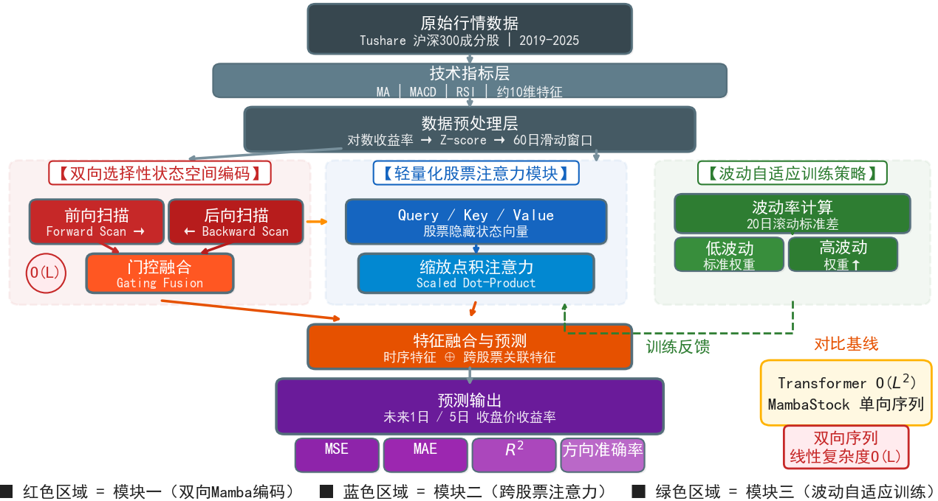

图3-1 Bi-Mamba-Stock架构
3.1.1 数据预处理与特征构建
实验数据拟通过Tushare金融数据平台获取，涵盖沪深300成分股2019年1月至2025年12月的日频行情数据，包括开盘价、收盘价、最高价、最低价、成交量、成交额、换手率等基础维度，并在此基础上计算移动平均线、MACD、RSI等常用技术指标，形成约10维特征输入。对原始价格序列取对数收益率以减弱非平稳性，再采用Z-score标准化消除量纲差异。滑动窗口长度拟设置为60个交易日，预测目标为未来1日或5日的收盘价收益率。在样本划分时，将严格按时序顺序构建训练集、验证集与测试集，避免未来信息泄露。
3.1.2 核心建模与自适应训练
（1）双向选择性状态空间编码层该层为本模型的核心。Mamba的基础计算单元为选择性状态空间模型，其连续形式可表示为：
$$h^{'}\left(t\right)=Ah\left(t\right)+Bx\left(t\right), y\left(t\right)=Ch\left(t\right)$$
其中$A$为状态转移矩阵，$B$、$C$为输入与输出矩阵。在Mamba中，$B$、$C$及离散化步长Δ均与输入$x$相关，从而实现选择性信息过滤。本文拟在此基础上构建双向Mamba块：对输入序列分别进行前向与后向选择性扫描，得到两组隐藏状态表示；如图3-2所示：
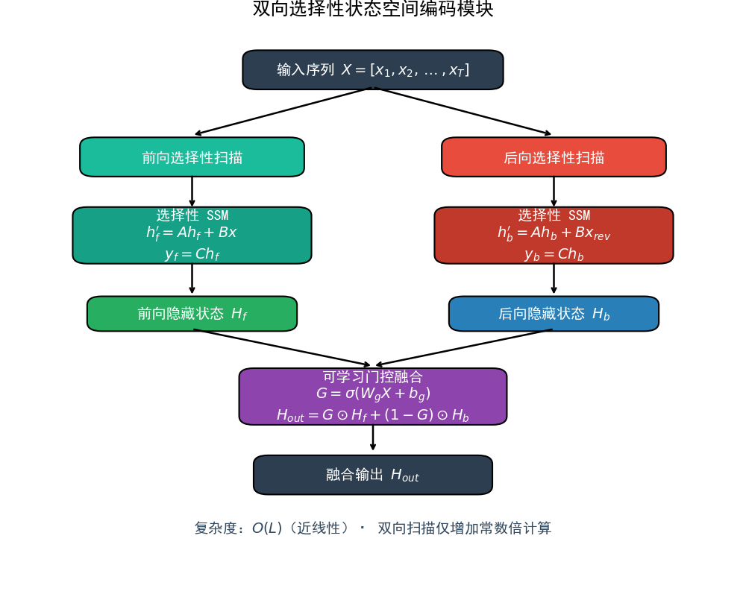
图3-2 双向选择性状态空间编码模型
具体而言，前向扫描沿时间正序传播，捕捉历史趋势与惯性；后向扫描沿时间逆序传播，捕捉未来上下文对当前状态的回溯影响。两组隐藏状态通过可学习的门控机制进行自适应融合，门控权重由当前输入特征经线性变换与Sigmoid激活生成，实现双向信息的动态加权拼接。相比单向扫描，双向结构仅增加一倍的序列扫描计算，仍保持整体线性复杂度，且通过Mamba[4]官方提供的硬件优化并行扫描内核可有效降低实际运行开销。
（2）轻量化跨股票注意力模块
为建模多股票间的市场联动效应，本文拟在双向Mamba编码层之上引入跨股票注意力机制，如图3-3所示：
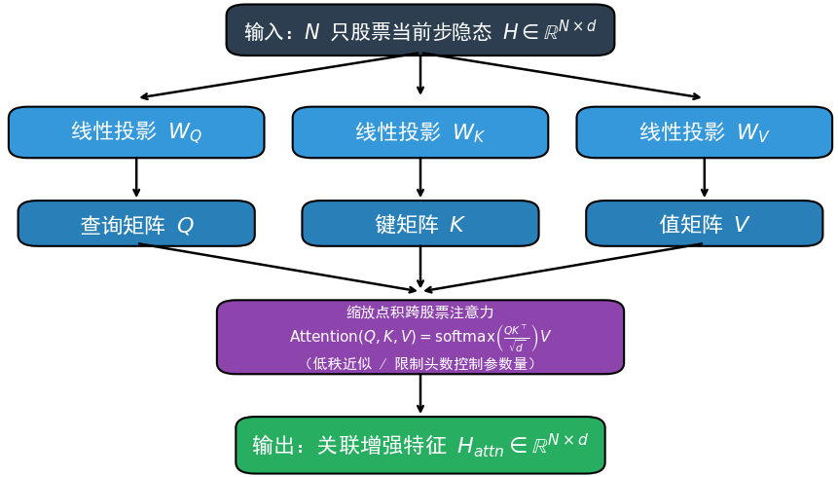
图3-3 轻量化股票注意力模块
将每只股票在当前时间步的隐藏状态视为查询（Query）与键（Key），通过缩放点积计算股票间的相似度权重，进而对值（Value）进行加权聚合。该机制避免了图卷积网络中邻接矩阵预定义或自适应学习的复杂过程，通过矩阵乘法即可实现，计算开销相对可控。在实现上，可通过限制注意力头数或采用低秩近似进一步降低参数量。
具体地，设批次内共有$N$只股票，每只股票在当前步的隐态维度为$d$，则跨股票注意力计算为:
$$\operatorname{CrossStockAttn}\left(Q,K,V\right)=\operatorname{softmax}\left(\frac{QK^{⊤}}{\sqrt{d}}\right)V$$
其中$Q$、$K$、$V$由同一双向编码特征经不同线性投影得到。该设计使得模型能够在不依赖显式图结构的前提下，动态捕捉板块联动与资金轮动带来的跨股票影响。模拟依据部分股票数据计算出的跨股票注意力权重矩阵示例如图3-4所示，由此可注意到各股票之间基于注意力权重所体现的关联性。
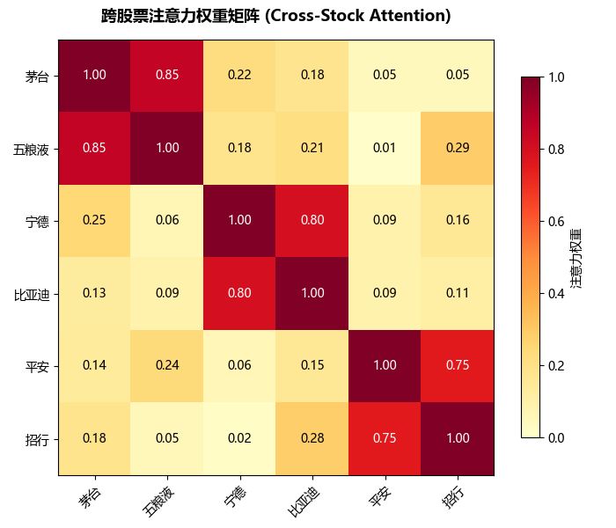
图3-4 跨股票注意力权重矩阵
（3）波动自适应训练策略
金融市场的异方差性导致不同波动状态下预测难度差异显著。本文拟采用一种简化的波动自适应策略，其技术流程如图3-5所示：
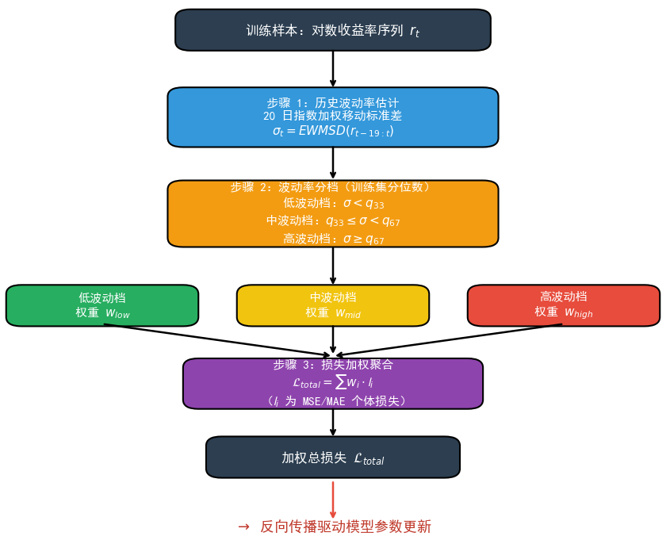
图3-5 波动自适应训练策略
首先基于滚动窗口计算每只股票在当前时刻的历史波动率，具体采用历史（如过去20日）对数收益率的指数加权移动标准差，赋予近期样本更高权重以缓解估计滞后；然后，根据波动率大小将样本划分为低、中、高三个档位，档位阈值通过训练集波动率分布的分位数确定；在训练阶段，对不同档位的样本损失赋予不同权重，例如对高波动样本设置较高权重系数，使模型在波动剧烈时期获得更高的学习优先级。该策略可与均方误差（MSE）或平均绝对误差（MAE）损失函数无缝结合，形式化为：
$$L_{\text{total}}=\sum{w_{i}}⋅l_{i}$$
其中$w_{i}$为样本$ⅈ$所在波动档位的预设权重，$l_{i}$为个体损失。通过该机制，模型在平稳行情与极端波动行情下均能获得更均衡的梯度更新。
3.1.3特征融合与预测输出
在双向Mamba编码层完成个股时序特征提取、跨股票注意力模块完成市场关联特征聚合之后，需要将两类特征进行有效融合并映射到最终的预测目标。对每只股票，将双向Mamba编码层输出的时序隐藏状态与跨股票注意力模块输出的关联增强特征进行门控融合，形成综合表征向量；随后通过一至两层全连接网络将该向量映射到预测空间，输出未来1日或5日的收盘价收益率预测值。在融合策略上，拟采用可学习的门控机制对时序特征与关联特征进行自适应加权，使模型根据输入样本动态调整两类特征的贡献比例，避免简单拼接带来的维度膨胀与信息冗余。预测输出层不引入复杂的非线性变换，以保持模型整体的轻量特性，确保在线性复杂度框架下完成端到端的股价预测。该层输出的预测结果将在训练阶段与真实标签对比，结合上述波动自适应策略计算加权损失，驱动模型参数更新。
3.1.4 基线模型与评估指标
为验证所提方法的有效性，拟选取Transformer[6]（注意力基线）及MambaStock（Mamba基线）进行对比。评估指标包括MSE、MAE、$R^{2}$及方向准确率（预测涨跌的正确率）。实验拟在单股票预测与多股票联合预测两种场景下分别进行，以全面检验模型性能。在单股票场景下，选取几只沪深300成分股独立训练与测试，评估模型对个股趋势的捕捉能力；在多股票联合预测场景下，利用跨股票注意力模块同时建模300只股票，评估模型对市场整体联动结构的利用效率。

3.2 方案实施所需的条件
（1）硬件条件
模型训练与实验验证需要配备GPU的服务器支持。通过AutoDL算力云平台申请配备NVIDIA RTX 4090的GPU云服务，显存24GB，足以支持本课题中中等规模模型的训练。双向Mamba虽较前向扫描计算量翻倍，但线性复杂度特性使其在60—120长度的序列上仍远低于Transformer[6]的内存占用。
（2）软件条件
编程语言拟采用Python 3.9及以上版本，深度学习框架选用PyTorch 2.0。Mamba[4]的官方实现与社区开源版本（如mamba-ssm）可作为基础代码参考。数据获取依赖Tushare Pro API（需注册获取Token）及yfinance库（用于补充美股数据做跨市场对比）。其他依赖库包括NumPy、Pandas、Scikit-learn及Matplotlib等。
（3）数据条件
主要实验数据来自Tushare平台提供的沪深300成分股日频数据，约300只股票，每只股票约1500个交易日，数据规模适中。Tushare的免费版本即可满足日频行情与基础财务指标的获取需求。此外，拟从Yahoo Finance获取S&P 500或道琼斯指数成分股的日频数据，用于小规模的跨市场验证，增强结论的稳健性。

3.3 存在的主要问题和解决方案
（1）金融时间序列的非平稳性与高噪声
股价序列的统计特性随时间变化，直接建模原始价格易导致过拟合。针对此问题，采用对数收益率代替原始价格，并引入Z-score标准化；同时，在模型输入层加入实例归一化（Instance Normalization）或Kim等（2022）[18]提出的反向实例归一化（Reversible Instance Normalization, RevIN）以缓解分布漂移，该方法通过对输入序列进行实例级归一化并在输出端对称地还原统计信息，已在多项时间序列预测任务中验证了对分布漂移问题的缓解效果。
（2）模型过拟合风险
深度学习模型在有限金融数据上容易过拟合。解决方案包括：在双向Mamba层与注意力层引入Dropout正则化；采用早停（Early Stopping）策略，以验证集损失不再下降作为训练终止条件；对模型参数施加L2权重衰减；此外，通过滑动窗口划分训练、验证、测试集时严格保持时序顺序，避免未来信息泄露。
（3）双向扫描带来的计算增量
双向结构虽保持线性复杂度，但相比单向仍增加约一倍的前向计算。可以在实现上采用Mamba[4]官方提供的硬件优化并行扫描内核，减少Python层循环开销；若计算资源受限，可在部分层采用双向、其余层保持单向的折中策略，通过消融实验确定最佳配置。
（4）波动率估计的滞后性
历史波动率对当前市场状态的刻画可能存在滞后。可以采用指数加权移动标准差替代简单滚动标准差，赋予近期样本更高权重，该思路借鉴了RiskMetrics（1996）[19]在风险度量领域提出的指数加权移动平均（EWMA）波动率估计框架；同时，将波动档位划分为三档而非连续加权，降低估计误差对训练过程的敏感程度。

四、预期研究成果

4.1 预期达到的目标与成果形式
本课题预期达成以下目标：
(1)构建完成Bi-Mamba-Stock预测模型，实现源代码可运行、可复现；
(2)在沪深300成分股数据集上完成系统实验，取得不低于现有Transformer[6]与MambaStock[1]的预测精度，同时保持较低的计算复杂度；
(3)基于上述研究工作，形成一篇完整的硕士学位论文，系统阐述研究思路、技术方案、实验过程与结论，形成可复用的解决方案，为后续相关研究提供参考。

4.2 解决的实际问题
本课题旨在解决以下实际问题：
第一，为量化交易提供一种轻量化的股价预测工具。现有基于Transformer[6]的预测模型在部署时对硬件要求较高，而本文所提方法基于线性复杂度的Mamba[4]架构，更适合在资源受限的环境下进行实时推理，有助于降低量化系统的部署与运维成本。
第二，改善现有Mamba[1]股价预测模型对全局序列依赖的利用不足。通过双向扫描机制，模型能够同时考虑历史趋势与反向上下文，减少因信息利用不充分导致的预测偏差。
第三，探索一种不依赖复杂图结构学习的多股票关系建模方式。缩放点积注意力实现简单，易于集成到现有框架中，为后续在多股票组合预测任务中的快速扩展提供了可行方案。

五、预计工作进度
本课题计划用时8个月，按数据准备、模型构建、实验验证、论文撰写四个阶段推进，具体安排如下：
第1个月（数据获取与预处理）：完成Tushare Pro API的注册、Token申请与接口调试；编写数据下载脚本，批量获取沪深300成分股2019年1月至2025年12月的日频OHLCV行情数据及换手率等基础指标；核对数据完整性，处理停复牌、退市、成分股调整等导致的缺失值与异常值。
第2个月（特征构建与样本划分）：计算移动平均线、MACD、RSI等技术指标，形成约10维特征输入；对价格序列取对数收益率并进行Z-score标准化，缓解非平稳性影响；构建60个交易日的滑动窗口训练样本；按时序顺序划分训练集、验证集与测试集，避免未来信息泄露；计算各股票滚动窗口的历史波动率，为后续波动自适应训练做准备。
第3个月（基线复现与双向编码层构建）： 复现MambaStock[1]基线模型，验证开发环境配置与数据管道的正确性；基于mamba-ssm开源实现，搭建前向选择性扫描模块并在小规模数据上完成单元测试；在此基础上构建后向扫描路径，实现双向选择性状态空间编码层，并设计门控融合机制完成双路隐藏状态的拼接与初步调试。
第4个月（跨股票注意力与波动自适应模块开发）：实现轻量化跨股票缩放点积注意力模块，完成查询、键、值的投影与注意力权重计算逻辑；设计波动率分档加权损失函数，将EWMA波动率离散化为低、中、高三档并赋予差异化权重；将双向编码层、跨股票注意力模块与波动自适应训练策略整合为完整的Bi-Mamba-Stock模型，完成端到端代码编写与初步联调，确保前向传播与反向传播均可正常运行。
第5个月（单股票场景实验与超参数调优）： 选取若干沪深300成分股开展单股票预测实验，与Transformer[6]及MambaStock[1]进行性能对比，记录MSE、MAE、$R^{2}$及方向准确率等指标；针对学习率、双向融合门控参数、波动档位阈值等关键超参数开展网格搜索或随机搜索，确定较优配置组合，为多股票场景实验奠定基础。
第6个月（多股票联合预测与消融实验）：在沪深300多股票数据集上测试跨股票注意力模块的联合预测效果，评估模型对市场整体联动结构的利用效率；开展消融实验，分别移除双向扫描、跨股票注意力与波动自适应策略，量化各模块对整体性能的独立贡献；视计算资源与进度情况，补充美股部分成分股数据的小规模跨市场验证，增强结论的稳健性。
第7个月（论文初稿撰写）：整理全部实验结果，绘制性能对比图表、消融实验柱状图与训练收敛曲线；撰写学位论文初稿，依次完成绪论、相关工作、方法设计、实验与分析等核心章节；对照开题报告检查研究内容与技术方案的覆盖完整性，确保论文逻辑自洽。
第8个月（修改定稿与答辩准备）：根据导师意见对论文进行多轮修改与完善，重点打磨方法细节阐述与实验结论的严谨性；整理并归档源代码、实验数据与中间结果，确保研究工作可复现；定稿硕士学位论文，准备答辩材料并完成论文答辩。

六、主要参考文献
[1] Shi Z. MambaStock: Selective state space model for stock prediction[J]. arXiv preprint arXiv:2402.18959, 2024.
[2] Mehrabian A, Hoseinzade E, Mazloum M, Chen X. Mamba meets financial markets: A graph-Mamba approach for stock price prediction[C]. IEEE International Conference on Acoustics, Speech and Signal Processing (ICASSP), 2025: 1-5.
[3] Shuvo M S S, Adib A T, Emon M E A, et al. How effective is Mamba-augmented Transformer for stock market price forecasting?[J]. FinTech, 2026, 5(1): 15.
[4] Gu A, Dao T. Mamba: Linear-time sequence modeling with selective state spaces[J]. arXiv preprint arXiv:2312.00752, 2023.
[5] Gu A, Goel K, Ré C. Efficiently modeling long sequences with structured state spaces[C]. International Conference on Learning Representations (ICLR), 2022.
[6] Vaswani A, Shazeer N, Parmar N, et al. Attention is all you need[C]. Advances in Neural Information Processing Systems (NeurIPS), 2017: 5998-6008.
[7] Liang A, Jiang X, Sun Y, Shi X, Li K. Bi-Mamba+: Bidirectional Mamba for time series forecasting[J]. arXiv preprint arXiv:2404.15772, 2024.
[8] Wang Z, Kong F, Feng S, et al. Is Mamba effective for time series forecasting?[J]. arXiv preprint arXiv:2403.11144, 2024.
[9] Sezer O B, Gudelek M U, Ozbayoglu A M. Financial time series forecasting with deep learning: A systematic literature review: 2005–2019[J]. Applied Soft Computing, 2020, 90: 106181.
[10] Liao S, Xie L, Du Y, et al. Stock trend prediction based on dynamic hypergraph spatio-temporal network[J]. Applied Soft Computing, 2024, 154: 111329.
[11] Wu H, Xu J, Wang J, Long M. Autoformer: Decomposition transformers with auto-correlation for long-term series forecasting[C]. Advances in Neural Information Processing Systems (NeurIPS), 2021: 22419-22430.
[12] 苏治, 卢曼, 李德轩. 深度学习的金融实证应用：动态、贡献与展望[J]. 金融研究, 2017(5): 111-126.
[13] 李斌, 邵新月, 李玥阳. 机器学习驱动的基本面量化投资研究[J]. 中国工业经济, 2019(8): 61-79.
[14] 杨青, 王晨蔚. 基于深度学习LSTM神经网络的全球股票指数预测研究[J]. 统计研究, 2019, 36(3): 65-77.
[15] Bollerslev T. Generalized autoregressive conditional heteroskedasticity[J]. Journal of Econometrics, 1986, 31(3): 307-327.
[16] Fischer T, Krauss C. Deep learning with long short-term memory networks for financial market predictions[J]. European Journal of Operational Research, 2018, 270(2): 654-669.
[17] Feng F, He X, Wang X, Luo C, Liu Y, Chua T S. Temporal relational ranking for stock prediction[J]. ACM Transactions on Information Systems, 2019, 37(2): 27:1-27:30.
[18] Kim T, Kim J, Tae Y, Park C, Choi J H, Choo J. Reversible instance normalization for accurate time-series forecasting against distribution shift[C]. International Conference on Learning Representations (ICLR), 2022.
[19] RiskMetrics. RiskMetrics technical document[R]. 4th ed. New York: J.P. Morgan/Reuters, 1996.
[20] Patro B N, Agneeswaran V S. Mamba-360: Survey of state space models as transformer alternative for long sequence modelling: Methods, applications, and challenges[J]. arXiv preprint arXiv:2404.16112, 2024.

